E/ECE/324/Rev.2/Add.128/Amend.2−E/ECE/TRANS/505/Rev.2/Add.128/Amend.2
20 juin 2014
Accord
Concernant l’adoption de prescriptions techniques uniformes applicables aux véhicules à roues, aux équipements et aux pièces susceptibles d’être montés ou utilisés sur un véhicule à roues
et les conditions de reconnaissance réciproque des homologations délivrées conformément à ces prescriptions*
(Révision 2, comprenant les amendements entrés en vigueur le 16 octobre 1995)
_______________
Additif 128: Règlement nº 129
Amendement 2
Complément 2 à la version originale du Règlement – Date d’entrée en vigueur: 10 juin 2014
Prescriptions uniformes relatives à l’homologation des dispositifs de retenue pour enfants utilisés à bord des véhicules automobiles
Table des matières,
Liste des annexes,
Ajouter une nouvelle annexe, ainsi conçue:
«21 Dispositifs d’application de la force. ».
Texte du Règlement,
Paragraphe 2.30, modifier comme suit:
«2.30 “Sangle abdominale”, une sangle qui passe devant le bassin de l’enfant et le maintient, directement ou indirectement, et qui constitue soit une ceinture complète en soi, soit un des éléments de cette ceinture.».
Paragraphe 3.2.1, modifier comme suit:
«3.2.1 D’une description technique du dispositif de retenue pour enfants …, d’une déclaration sur la toxicité (par. 6.3.1.1 du présent Règlement) et d’une sur l’inflammabilité (par. 6.3.1.2 du présent Règlement); les dessins doivent montrer la position prévue pour un numéro d’homologation unique et le(s) symbole(s) additionnel(s) par rapport au cercle de la marque d’homologation;».
Paragraphe 4.5, figure, modifier comme suit:
«4.5 Sur les dispositifs…
Dimensions minimales de l’étiquette: 40 x 40 mm
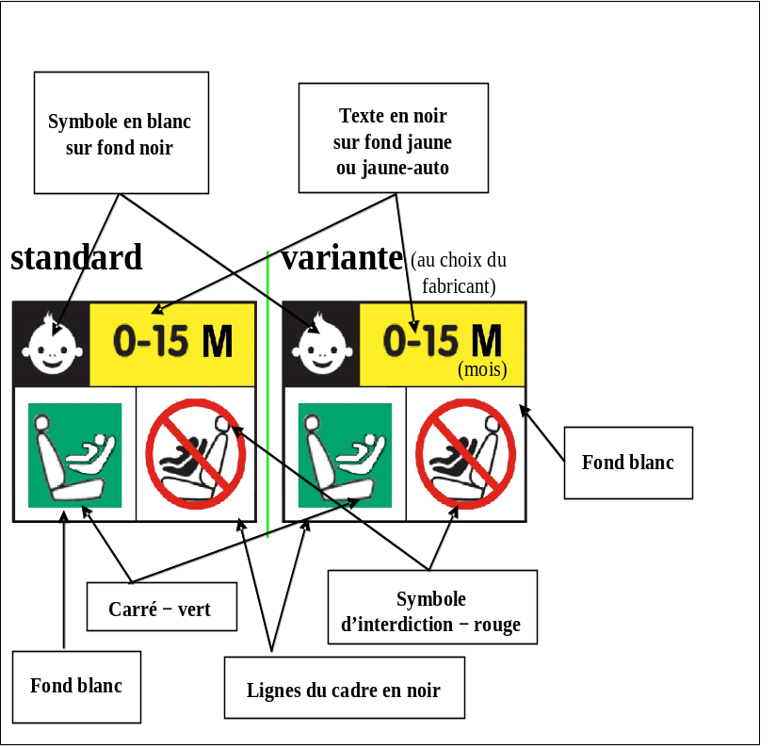
».
Paragraphe 4.8, modifier comme suit:
«4.8 Marques additionnelles
…
c) L’emplacement…
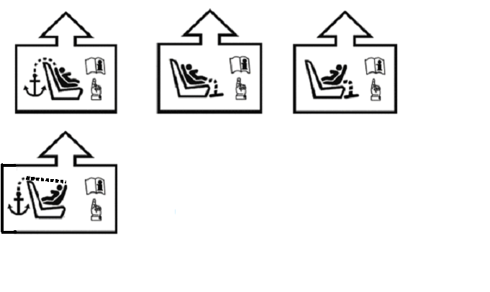
d) …».
Paragraphe 5.4.1.2, modifier comme suit:
«5.4.1.2 D’un numéro d’homologation et de la mention “Règlement nº” suivie du numéro de ce Règlement, d’une barre oblique et du numéro de la série d’amendements (“Règlement nº 129/00”);».
Paragraphe 5.4.2.1, modifier comme suit:
«5.4.2.1 De la mention “ISOFIX universel i-Size” ou “Système ISOFIX spécifique à un véhicule”, suivant la catégorie du dispositif de retenue;».
Paragraphe 6.2.1.4, modifier comme suit:
«6.2.1.4 Pour éviter le risque de glissement sous la ceinture à la suite d’un choc ou de mouvements de l’enfant, il faut que tous les dispositifs de retenue faisant face vers l’avant et comprenant un système de harnais intégré soient équipés d’une sangle d’entrejambe.».
Paragraphe 6.2.1.5, modifier comme suit:
«6.2.1.5 Tous les dispositifs de retenue comprenant une sangle abdominale doivent la maintenir dans une position telle que les forces transmises par cette sangle soient supportées par le bassin. L’ensemble ne doit pas … collision;».
Ajouter deux nouveaux paragraphes, ainsi conçus:
«6.2.1.7 Lorsque la sangle d’entrejambe est attachée et réglée à sa plus grande longueur si elle est réglable, il ne doit pas être possible de régler la sangle abdominale de manière à la faire passer au-dessus du bassin du mannequin le plus petit et du mannequin le plus grand des groupes de masse inclus dans le champ de l’homologation. Sur tous les dispositifs de retenue faisant face vers l’avant, il ne doit pas être possible de régler la sangle abdominale de manière à la faire passer au-dessus du bassin du mannequin le plus petit et du mannequin le plus grand des groupes de masse inclus dans le champ de l’homologation.
6.2.1.8 Au cours de l’essai dynamique, tel qu’il est prescrit au paragraphe 7.1.3, la sangle abdominale ne doit pas entièrement passer au-dessus du bassin du mannequin pendant la période précédant le déplacement maximal de la tête à l’horizontale. Cette condition doit être vérifiée au moyen d’un enregistrement vidéo réalisé à grande vitesse.».
Paragraphes 6.3.1.1 et 6.3.1.2, modifier comme suit:
«6.3.1.1 Les fabricants … de la norme EN 71-3:1994/A1:2000/AC. Des essais destinés à confirmer la validité de la déclaration peuvent être effectués si l’autorité chargée des essais le juge utile.
6.3.1.2 Les fabricants … de la norme EN 71-2:2011. Des essais destinés à confirmer la validité de la déclaration peuvent être effectués si l’autorité chargée des essais le juge utile.».
Paragraphes 6.3.5 à 6.3.5.3, modifier comme suit:
«6.3.5 Prescriptions applicables à la jambe de force et au socle de la jambe de force des dispositifs de retenue pour enfants i-Size
…
L’orientation … pour enfants:
a) L’axe des X’ doit être parallèle au plan inférieur du système d’installation de retenue pour enfants (SIRE) et se trouver dans le plan médian longitudinal de ce système;
b) L’axe des Y’ doit être perpendiculaire au plan médian longitudinal;
c) L’axe des Z’ doit être perpendiculaire au plan inférieur du SIRE.
Pour satisfaire aux…
6.3.5.1 Prescriptions géométriques applicables à la jambe de force et au socle de la jambe de force
La jambe de force, … qui est défini comme suit:
a) En largeur, par deux plans parallèles au plan X’-Z’, séparés de 200 mm et centrés sur l’origine; et
b) En longueur, par deux plans parallèles au plan Z’-Y’, respectivement à 585 mm et 695 mm vers l’avant, par rapport à l’origine située le long de l’axe des X’; et
c) En hauteur, par un plan parallèle au plan X’-Y’, situé à 70 mm au-dessus de l’origine et mesuré perpendiculairement au plan X’-Y’. Les parties rigides non réglables de la jambe de force ne doivent pas dépasser un plan parallèle au plan X’-Y’ situé à 285 mm au-dessous de l’origine et perpendiculaire au plan X’-Y’.
6.3.5.2 Prescriptions en matière de réglage du socle de la jambe de force
La jambe de force … 20 mm.
Le volume imparti au socle de la jambe de force est défini comme suit:
a) En largeur, par les deux plans parallèles au plan X’-Z’, séparés de 200 mm et centrés sur l’origine; et
b) En longueur, par deux plans parallèles au plan Z’-Y’, respectivement à 585 mm et 695 mm vers l’avant par rapport à l’origine située le long de l’axe des X’; et
c) En hauteur, par deux plans parallèles au plan X’-Y’, à 285 mm et 540 mm au-dessous de l’origine située le long de l’axe des X’.
La jambe de force doit pouvoir être réglée au-delà des limites de hauteur selon l’axe des Z’ (comme indiqué sur la figure 3 de l’annexe 19 (voir le point 6 de la légende)), pour autant qu’aucune partie ne dépasse des plans de délimitation selon l’axe des X’ et des Y’.
6.3.5.3 Dimensions du socle de la jambe de force
Les dimensions…
b) Ses dimensions extérieures minimales doivent être de 30 mm aussi bien dans l’axe des X’ que dans l’axe des Y’…».
Paragraphe 6.6.2.1, modifier comme suit:
«6.6.2.1 Sur tous les dispositifs munis de dossiers, les zones définies à l’annexe 14 du présent Règlement, lorsqu’elles sont soumises à des essais conformément à l’annexe 13, doivent produire une accélération maximale inférieure à 60 g. Cette prescription s’applique également aux zones des boucliers d’impact qui se trouvent dans la zone de frappe de la tête.».
Paragraphe 6.6.2.2, modifier comme suit:
«6.6.2.2 Les dispositifs de retenue pour enfants équipés d’un appuie-tête réglable permanent fixé mécaniquement et qui sert à régler directement la hauteur de la ceinture de sécurité pour adultes ou du harnais pour enfants, ne sont pas tenus d’absorber l’énergie aux endroits définis à l’annexe 18, qui ne sont pas susceptibles d’être heurtés par la tête du mannequin, c’est-à-dire à l’arrière de l’appuie-tête.».
Paragraphe 6.6.3.1, modifier comme suit:
«6.6.3.1 Le dispositif de retenue pour enfants doit être essayé conformément aux dispositions du paragraphe 7.1.2 du présent Règlement; à aucun moment de l’essai le mannequin ne doit être éjecté du dispositif. Par ailleurs, lorsque le siège d’essai est complètement retourné la tête du mannequin ne doit pas se déplacer de plus de 300 mm par rapport à sa position initiale dans le sens vertical, par rapport au siège d’essai.».
Paragraphe 6.7.3.2.6, modifier comme suit:
«6.7.3.2.6 Il faut exécuter 40 000 cycles de déroulement de la sangle de l’enrouleur en la laissant s’enrouler d’elle-même, dans les conditions prescrites au paragraphe 7.2.4.2 du présent Règlement. L’enrouleur doit ensuite satisfaire aux prescriptions de fonctionnement de l’essai de température indiquées au paragraphe 7.2.7, à l’essai de résistance à la corrosion décrit au paragraphe 7.1.1 et à l’essai de résistance à la poussière décrit au paragraphe 7.2.4.5.».
Ajouter deux nouveaux paragraphes, ainsi conçus:
«6.7.5.1 Les attaches ISOFIX et les indicateurs de verrouillage doivent pouvoir résister à des utilisations répétées et, avant l’essai dynamique prévu au paragraphe 7.1.3 du présent Règlement, subir un essai consistant en 2 000 ± 5 cycles d’ouverture et de fermeture dans des conditions normales d’utilisation.
6.7.5.2 Les attaches ISOFIX doivent comporter un mécanisme de verrouillage satisfaisant aux prescriptions a) ou b) suivantes:
a) Le désengagement du mécanisme de verrouillage doit nécessiter deux actions consécutives, la première devant être maintenue pendant que la deuxième est effectuée; ou
b) La force nécessaire pour ouvrir une attache ISOFIX doit être d’au moins 50 N lors des essais prescrits au paragraphe 7.2.8 ci-après.».
Paragraphe 7.1.2.1, modifier comme suit:
«7.1.2.1 Le mannequin doit être équipé, selon les cas, de l’un des dispositifs d’application de la force décrits à l’annexe 21 du présent Règlement. Il doit être installé dans le dispositif de retenue, conformément au présent Règlement et compte tenu des instructions du fabricant, les sangles ayant le degré de mou prescrit au paragraphe 7.1.3.5 ci-dessous, et ce quel que soit le système employé.».
Paragraphe 7.1.2.2, modifier comme suit:
«7.1.2.2 Le dispositif de retenue doit être fixé à la banquette d’essai ou au siège du véhicule. Il faut faire pivoter le dispositif complet autour d’un axe horizontal contenu dans le plan longitudinal médian du dispositif, sur un angle de 540° ± 5°, à une vitesse angulaire comprise entre 2 et 5°/s, et le maintenir dans cette position. Pour cet essai, les dispositifs destinés à être utilisés sur des véhicules particuliers peuvent être fixés au siège d’essai décrit à l’annexe 6.».
Ajouter trois nouveaux paragraphes, ainsi conçus:
«7.1.2.3 Dans cette position statique inversée, une masse équivalente à quatre fois celle du mannequin doit être appliquée verticalement vers le bas dans un plan perpendiculaire à l’axe de rotation du mannequin au moyen du dispositif d’application de la force décrit à l’annexe 21. Il faut appliquer cette force de façon progressive, à une vitesse ne dépassant pas celle de l’accélération gravitationnelle ou 400 mm/mn et maintenir la force maximale prescrite pendant une durée de 30 -0/+5 s.
7.1.2.4 Réduire la force à une vitesse maximale de 400 mm/mn et mesurer le déplacement.
7.1.2.5 Faire pivoter le dispositif complet sur 180° pour revenir à la position de départ.».
L’ancien paragraphe 7.1.2.3 devient le paragraphe 7.1.2.6 et est modifié comme suit:
«7.1.2.6 Il faut exécuter le même cycle d’essai en inversant le sens de rotation. L’opération doit être répétée dans les deux sens de rotation sur un axe situé dans le plan horizontal et orienté à 90° par rapport à celui des deux essais précédents.».
L’ancien paragraphe 7.1.2.4 devient le paragraphe 7.1.2.7 et est modifié comme suit:
«7.1.2.7 Pour effectuer ces essais, il faut utiliser le plus petit et le plus grand mannequin du ou des groupes pour lesquels le dispositif de retenue est prévu. Aucun réglage du mannequin ni du dispositif de retenue n’est autorisé pendant le cycle d’essai complet.».
Paragraphe 7.1.3.5.2.1, modifier comme suit:
«7.1.3.5.2.1 Installation d’un dispositif de retenue pour enfants sur le siège d’essai.
…
Le mannequin... On trouvera ci-dessous un tableau de correspondance entre la hauteur de la cale et la taille du mannequin. La planchette doit suivre d’aussi près que possible la courbure du siège et son extrémité inférieure être située à la hauteur de l’articulation de la hanche du mannequin.
…».
Paragraphe 7.2.1.3.2, modifier comme suit:
«7.2.1.3.2 On trouvera à l’annexe 16…».
Ajouter de nouveaux paragraphes, ainsi conçus:
«7.2.8 S’il comporte un bouton d’ouverture, le siège complet, ou le composant équipé d’attaches ISOFIX (embase ISOFIX, par exemple), est fixé rigidement sur un banc d’essai de telle manière que les attaches ISOFIX soient alignées verticalement comme le montre la figure 3. Un barreau de 6 mm de diamètre et de 350 mm de longueur doit être fixé aux attaches ISOFIX. Une masse de 5 kg doit être attachée aux extrémités du barreau.
7.2.8.1 Une charge doit être appliquée sur le bouton ou la poignée commandant l’ouverture suivant un axe constant parallèle au sens de déplacement initial du bouton ou de la poignée; le centre géométrique correspond à la partie de la surface de l’attache ISOFIX sur laquelle la pression doit être exercée.
7.2.8.2 La force d’ouverture de l’attache ISOFIX doit être appliquée au moyen d’un dynamomètre ou d’un dispositif similaire dans le sens normal d’utilisation indiqué par le fabricant dans le manuel de l’utilisateur. L’extrémité d’appui doit être constituée d’une demi-sphère métallique polie d’un rayon de 2,5 ± 0,1 mm pour un bouton d’ouverture ou d’un crochet métallique poli de 25 mm de rayon.
7.2.8.3 Si la conception du dispositif de retenue pour enfants ne permet pas l’application de la méthode décrite aux paragraphes 7.2.8.1 et 7.2.8.2 ci-dessus, une autre méthode peut être appliquée avec l’accord du service technique qui procède à l’essai.
7.2.8.4 La force d’ouverture de l’attache ISOFIX qu’il convient de mesurer doit être celle qui est nécessaire pour ouvrir la première attache.
7.2.8.5 L’essai doit être exécuté sur un siège neuf puis répété sur un siège ayant été soumis à l’essai de cycles d’ouverture/fermeture prescrit au paragraphe 6.7.5.1.
Figure 3
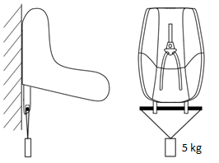
».
Paragraphe 9.2, modifier comme suit:
«9.2 Qualification de la production des dispositifs de retenue pour enfants
La production de chaque nouveau type homologué de dispositif de retenue pour enfants de type “i-Size” ou spécifique à un véhicule doit être soumise à des essais de qualification. Des qualifications supplémentaires peuvent être prescrites conformément au paragraphe 11.1.3 ci-dessous.
À cette fin, …».
Ajouter un nouveau paragraphe 11.1.3, ainsi conçu:
«11.1.3 Si un nouveau procès-verbal d’essai est requis, il convient de comparer le résultat concernant le déplacement horizontal maximum de la tête avec le cas le plus défavorable de l’ensemble des résultats obtenus auparavant:
a) Si le déplacement est supérieur, un nouvel essai de qualification de la production doit être effectué;
b) Si le déplacement est inférieur, il n’est pas nécessaire d’effectuer d’autres essais de qualification de la production.».
Annexe 2, modifier comme suit:
«Annexe 2
Exemples de marques d’homologation
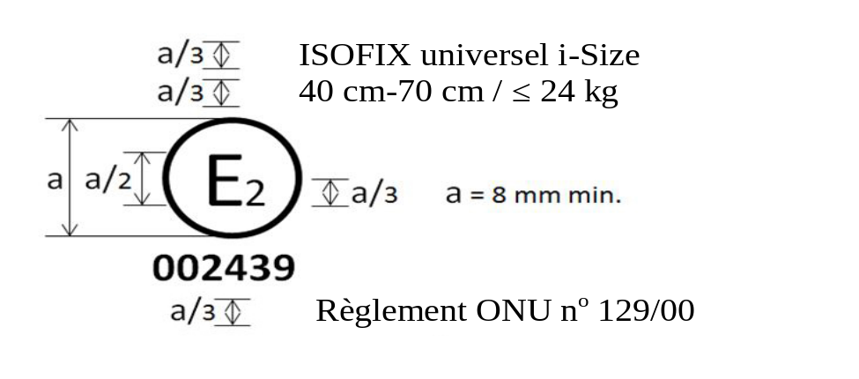
Le dispositif de retenue pour enfants portant la marque d’homologation ci-dessus est un dispositif qui peut être monté à toute place assise d’un véhicule pouvant recevoir un dispositif de retenue de type i-Size et qui peut être utilisé pour la gamme de tailles 40-70 cm avec une masse maximum de 24 kg; il est homologué en France (E2) sous le numéro 002439. Le numéro d’homologation indique que l’homologation a été accordée conformément aux prescriptions du Règlement relatif à l’homologation des dispositifs renforcés de retenue pour enfants utilisés à bord des véhicules automobiles, tel qu’amendé par la série 00 d’amendements. La marque d’homologation doit également comporter le numéro du Règlement suivi du numéro de la série d’amendements conformément à laquelle l’homologation a été accordée.
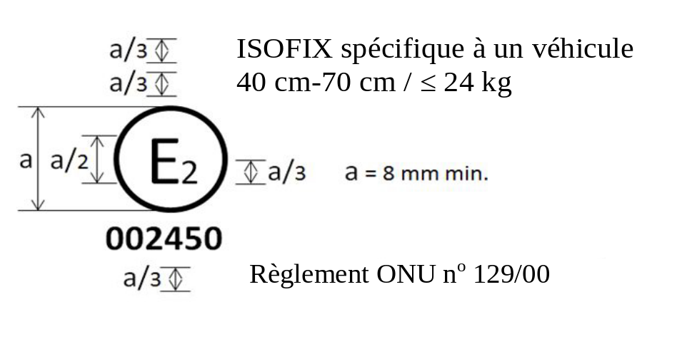
Le dispositif de retenue pour enfants portant la marque d’homologation ci-dessus est un dispositif qui ne peut pas être monté dans n’importe quel véhicule ni être utilisé pour la gamme de tailles 40-70 cm avec une masse maximum de 24 kg; il est homologué en France (E2) sous le numéro 002450. Le numéro d’homologation indique que l’homologation a été accordée conformément aux prescriptions du Règlement relatif à l’homologation des dispositifs de retenue pour enfants ISOFIX spécifiques à un véhicule utilisés à bord de véhicules automobiles, tel qu’amendé par la série 00 d’amendements. La marque d’homologation doit également comporter le numéro du Règlement suivi du numéro de la série d’amendements conformément à laquelle l’homologation a été accordée.
Note: Le numéro d’homologation…».
Annexe 6,
Appendice 1,
Figures 1 et 2, modifier comme suit:
«Figure 1
Dimensions du siège, de son assise et de son dossier
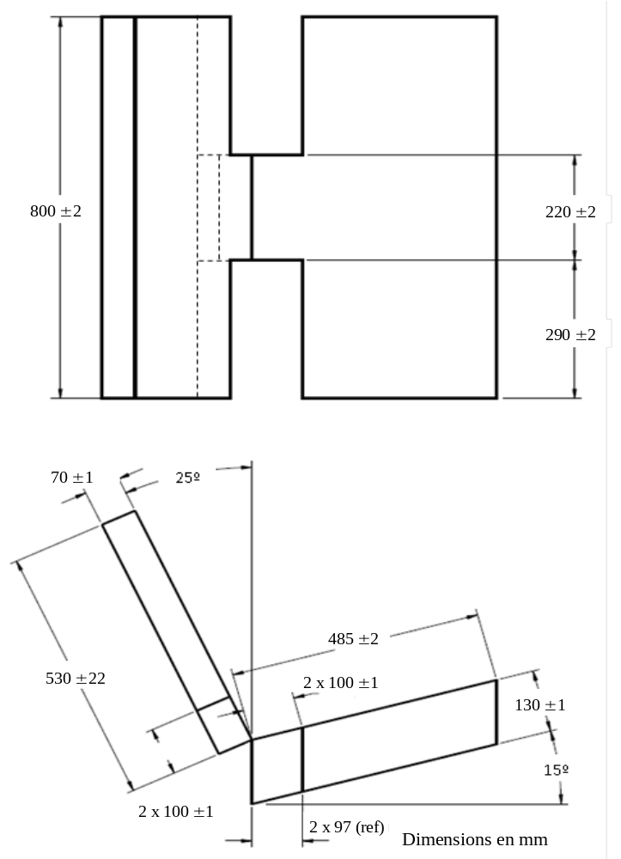
Figure 2
Dimensions de la plaque-embase en aluminium
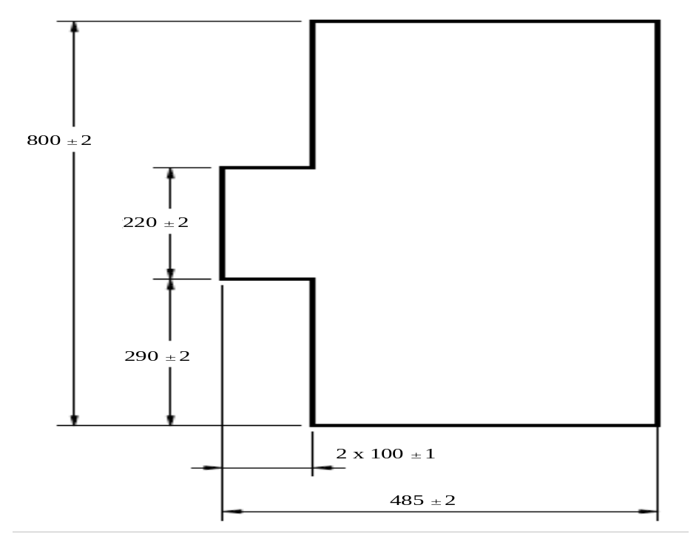».
Figure 3, supprimer.
L’ancienne figure 4 devient la figure 3 et est modifiée comme suit:
«Figure 3
Dimensions de la housse (en mm)
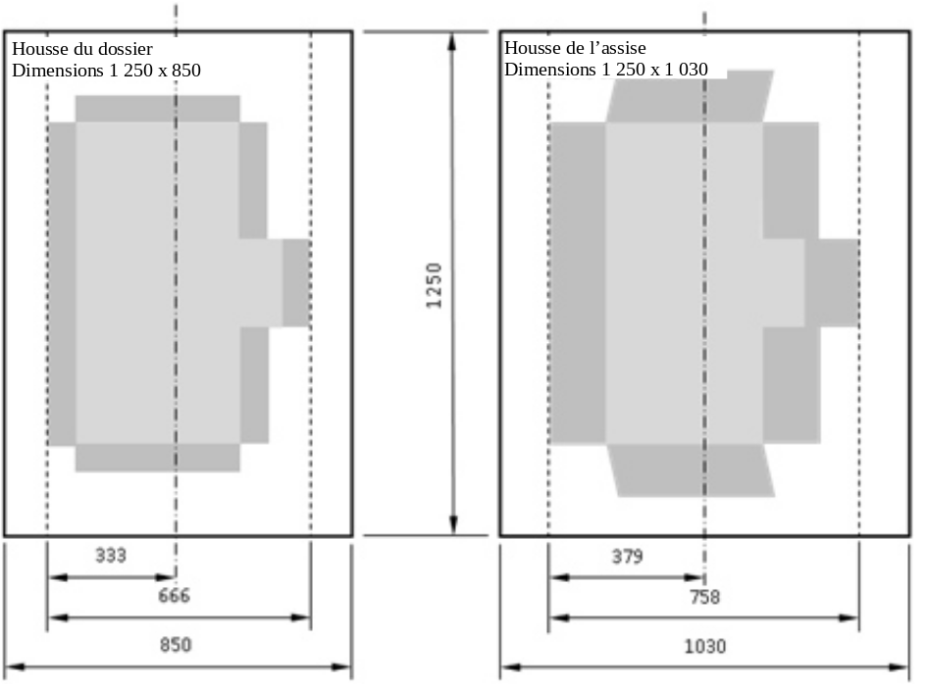».
Annexe 13,
Paragraphes 3.1 et 3.2, modifier comme suit:
«3.1 Le dispositif de retenue pour enfants doit être placé dans la zone d’impact sur une surface plane et rigide dont les dimensions sont au minimum de 500 x 500 mm, de telle sorte que la direction de l’impact soit perpendiculaire à la face intérieure du dispositif dans la zone d’impact.».
L’ancien paragraphe 3.3 devient le paragraphe 3.2.
Annexe 14,
paragraphe 1, modifier comme suit:
«1. Placer le dispositif sur le siège d’essai décrit à l’annexe 6. Il faut placer les dispositifs inclinables en position verticale. Installer le plus petit mannequin dans le dispositif conformément aux instructions du fabricant. Faire une marque sur le dossier au point “A”, situé à la hauteur de l’épaule du plus petit mannequin en un point se trouvant à 2 cm vers l’intérieur du bord extérieur du bras. Toutes les faces intérieures au-dessus du plan horizontal passant par le point A doivent être soumises aux essais prescrits à l’annexe 17. Cette zone doit comprendre le dossier et les panneaux latéraux, y compris les bords intérieurs (zone d’arrondi) des panneaux latéraux. Dans le cas d’un dispositif pour nacelle où il n’est pas possible d’installer le mannequin symétriquement en fonction du dispositif et des instructions du fabricant, la zone conforme à l’annexe 17 doit correspondre à toutes les faces intérieures au-dessus du point “A” défini précédemment, dans le sens de la tête, lorsque la mesure est effectuée avec ce mannequin dans la nacelle et dans la plus mauvaise position conformément aux instructions du fabricant, la nacelle étant placée sur la banquette d’essai.
S’il est possible de placer le mannequin symétriquement dans la nacelle, toute la zone intérieure doit être conforme à l’annexe 13.».
Annexe 17,
Paragraphe 1.2.1, supprimer l’appel de note de bas de page 1.
Paragraphe 1.3, supprimer l’appel de note de bas de page 2 et la note correspondante.
Annexe 19, modifier comme suit:
«Annexe 19
Volumes impartis aux jambes de force i-Size et à leur socle

Figure 1
Vue en coupe du volume imparti aux dimensions de la jambe de force
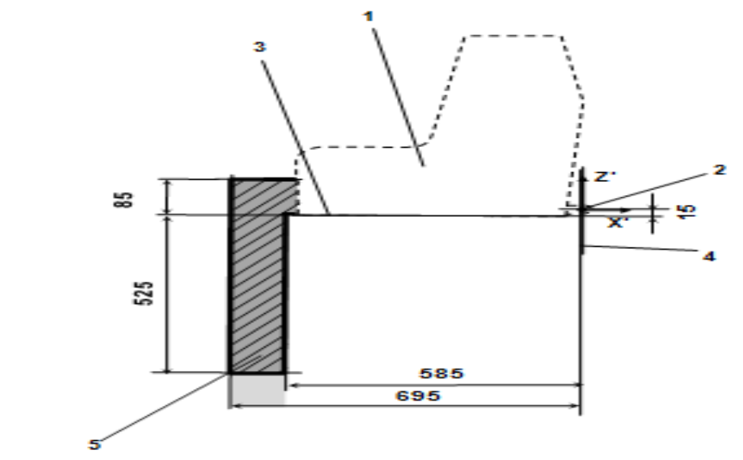
Légende:
1. Système d’installation de retenue pour enfants (SIRE).
2. Barre d’ancrage inférieure ISOFIX.
3. Plan formé par la surface inférieure du SIRE, parallèle au plan X’-Y’ du système de coordonnées et situé à 15 mm au-dessous de lui.
4. Plan Z’-Y’ du système de coordonnées.
5. Partie supérieure du volume imparti aux dimensions de la jambe de force, représentant les limites dimensionnelles selon l’axe des X’ et des Y’, la limite de hauteur supérieure selon l’axe des Z’, ainsi que la limite de hauteur inférieure selon l’axe des Z’ correspondant aux éléments rigides de la jambe de force qui ne peuvent être réglés dans l’axe des Z’.
Note:
1. Le schéma n’est pas à l’échelle.

Figure 2
Représentation en 3D du volume imparti aux dimensions de la jambe de force
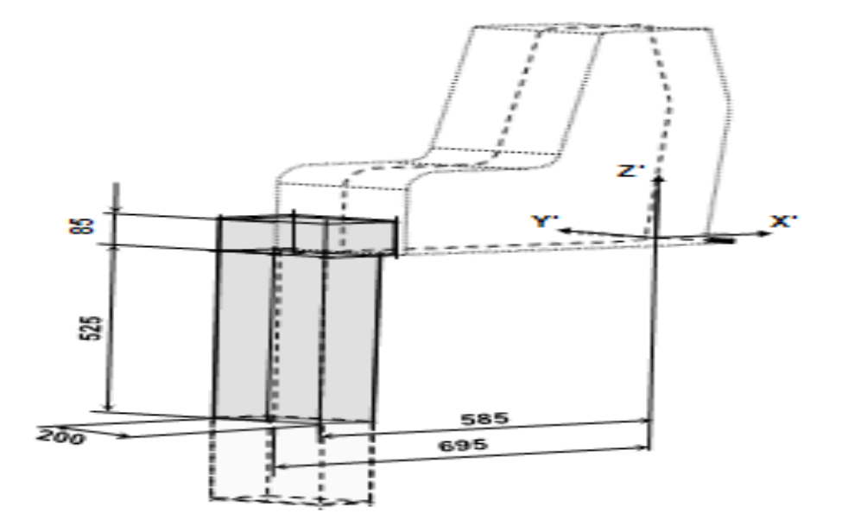
Note:
1. Le schéma n’est pas à l’échelle.

Figure 3
Vue latérale du volume imparti au socle de la jambe de force
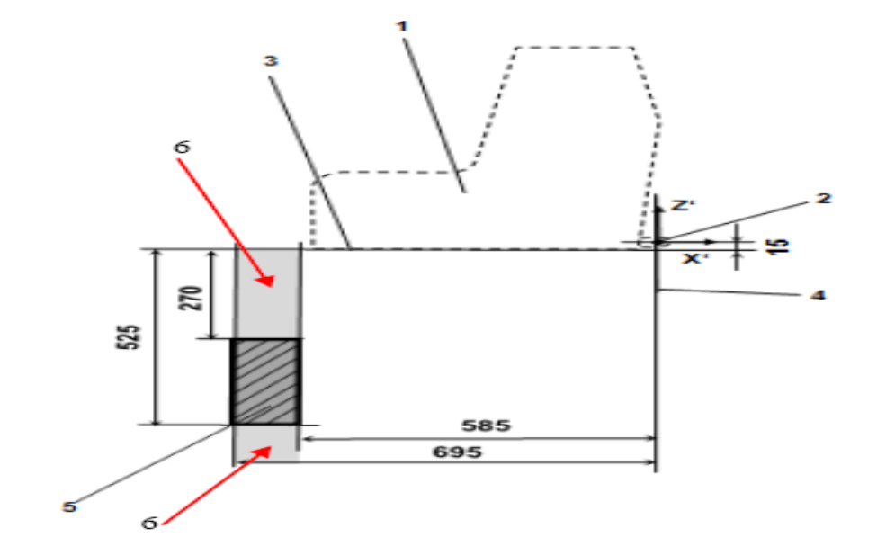
Légende:
1. Système d’installation de retenue pour enfants (SIRE).
2. Barre d’ancrage inférieure ISOFIX.
3. Plan formé par la surface inférieure du gabarit, parallèle au plan X’-Y’ du système de coordonnées et situé à 15 mm au-dessous de lui.
4. Plan Z’-Y’ du système de coordonnées.
5. Volume imparti au socle de la jambe de force, représentant la plage de réglage du socle de la jambe de force selon l’axe des Z’, ainsi que les limites dimensionnelles selon l’axe des X’ et des Y’.
6. Les volumes additionnels représentent la gamme de réglage supplémentaire admissible, selon l’axe des Z’, correspondant au socle de la jambe de force.
Note:
1. Le schéma n’est pas à l’échelle.

Figure 4
Représentation en 3D…».
Ajouter une nouvelle annexe, ainsi conçue:
«Annexe 21
Dispositifs d’application de la force
Dispositif d’application de la force I
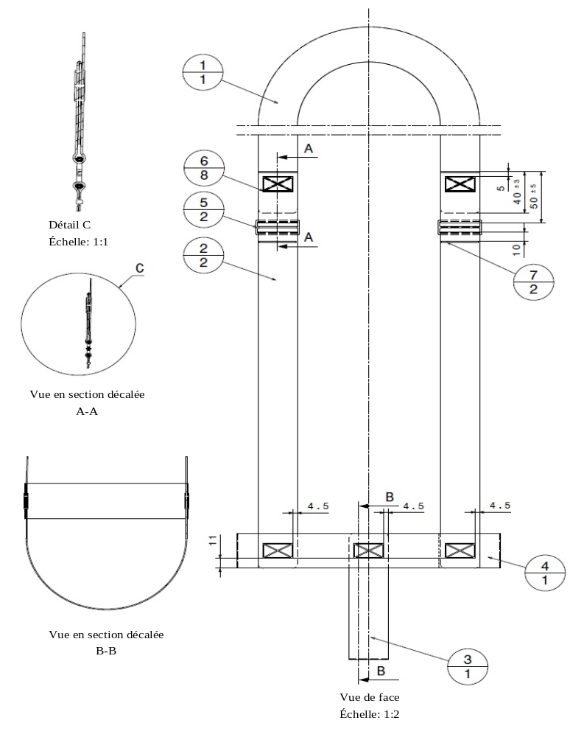

Nº | Numéro de pièce | Désignation | Spécifications | Nombre
1 | PV000009.1 | Sangle de tête − 39 mm | - | 1
2 | PV000009.2 | Sangle d’épaule gauche/droite − 39 mm | - | 2
3 | PV000009.3 | Sangle d’entrejambe − 39 mm | - | 1
4 | PV000009.4 | Sangle de hanche − 39 mm | - | 1
5 | 102 18 31 | Type de texture (30 x 17) | Point: 77, fil: 30, couleur: SABA gris | 8
6 | PV000009.5 | Boucle en plastique | - | 2
7 | PV000009.6 | Type de texture (2 x 37) | Point: 77, fil: 30, couleur: SABA gris | 2

Longueurs | (+/- 5 mm)
 | Mannequin Q 0 | Q 1 | Q 1,5 | Q 3 | Q 6 | Q 10
Sangle de tête | 1 000 mm | 1 000 mm | 1 000 mm | 1 200 mm | 1 200 mm | 1 200 mm
Sangle d’épaule | 750 mm | 850 mm | 950 mm | 1 000 mm | 1 100 mm | 1 300 mm
Sangle d’entrejambe | 300 mm | 350 mm | 400 mm | 400 mm | 450 mm | 570 mm
Sangle de hanche | 400 mm | 500 mm | 550 mm | 600 mm | 700 mm | 800 mm
Dimension X | 120 mm | 130 mm | 140 mm | 140 mm | 150 mm | 1 600 mm

Sangle
Largeur | Épaisseur | Allongement | Résistance
39 mm +/- 1 mm | 1 mm +/- 0,1 mm | 5,5 – 6,5 % | Min. 15 000 N

Type de texture | Force minimale requise
12 x 12 mm | 3,5 kN
30 x 12 mm | 5,3 kN
30 x 17 mm | 5,3 kN
30 x 30 mm | 7,0 kN
Rayon de courbure de toutes les sangles = 5 mm
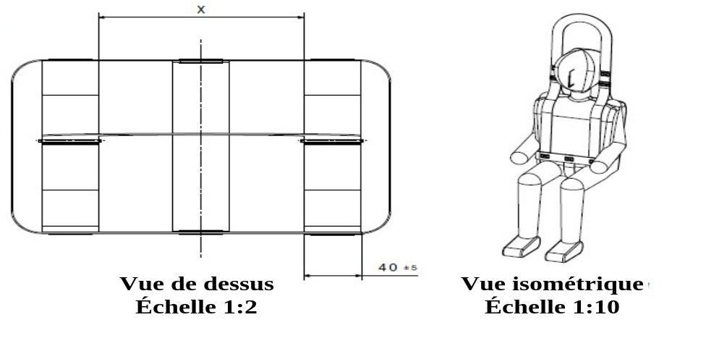
Dispositif d’application de la force II
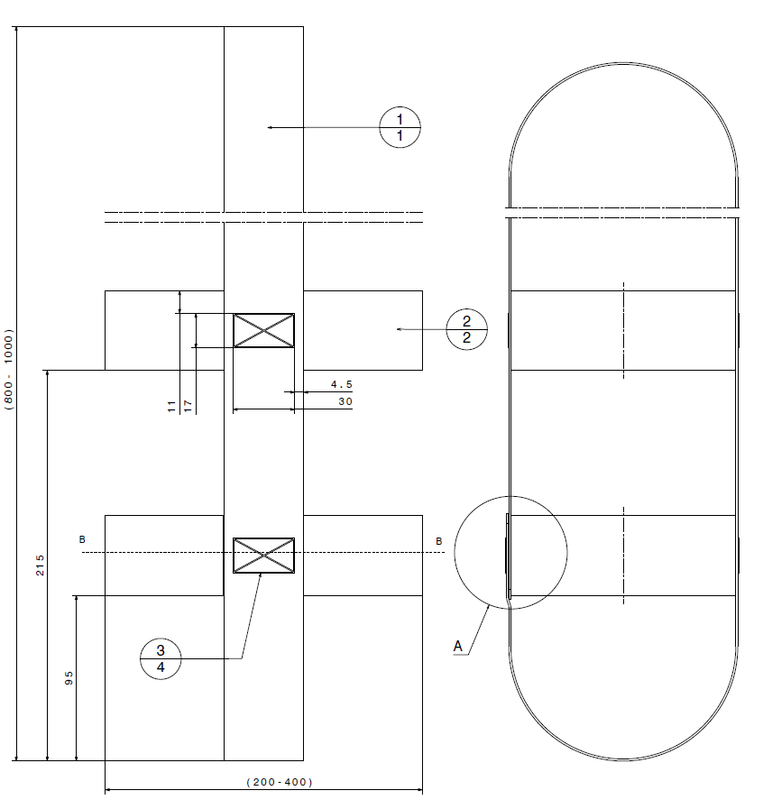
Nº | Désignation | Spécifications | Nombre
1 | Sangle principale − 39 mm | - | 1
2 | Sangle de hanche (supérieure/inférieure) − 39 mm | - | 2
3 | Type de texture (30 x 17) | Point: 77, fil: 30 | 4

Longueurs | (+/- 5 mm)
 | Mannequin Q 0 | Q 1 | Q 1,5 | Q 3 | Q 6 | Q 10
Sangle principale (A) | 1 740 mm | 1 850 mm | 1 900 mm | 2 000 mm | 2 000 mm | 2 100 mm
Sangle de hanche (B) | 530 mm | 560 mm | 600 mm | 630 mm | 660 mm | 700 mm
Dimension inférieure (C) | 125 mm | 150 mm | 150 mm | 170 mm | 200 mm | 200 mm
Dimension moyenne (D) | 270 mm | 300 mm | 350 mm | 380 mm | 380 mm | 400 mm

Sangle
Largeur | Épaisseur | Allongement | Résistance
39 mm +/- 1 mm | 1 mm +/- 0,1 mm | 5,5 – 6,5 % | Min. 15 000 N

Type de texture | Force minimale requise
12 x 12 mm | 3,5 kN
30 x 12 mm | 5,3 kN
30 x 17 mm | 5,3 kN
30 x 30 mm | 7,0 kN
Rayon de courbure de toutes les sangles = 5 mm
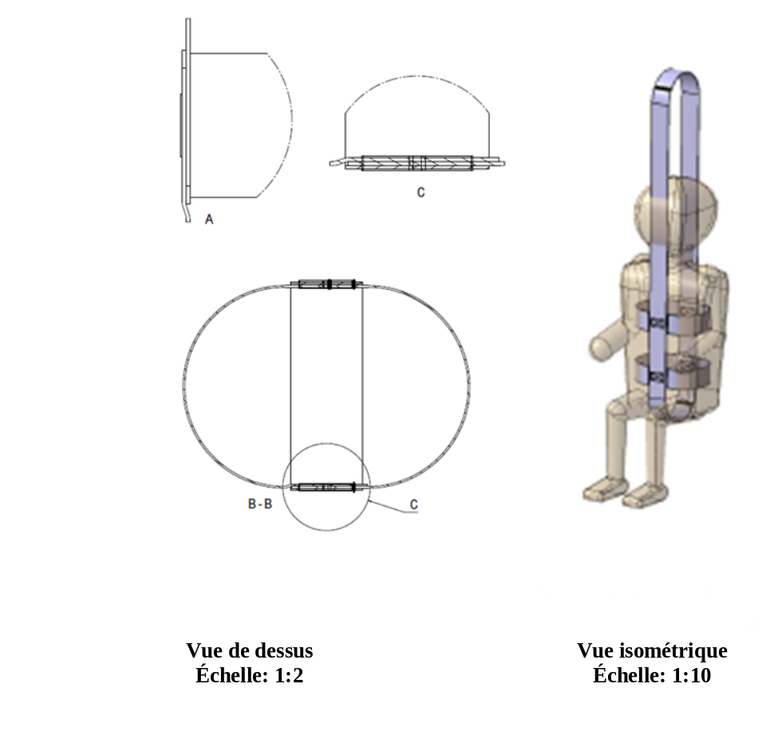
.»

? Système d’installation de retenue pour enfants (SIRE), tel que défini dans le Règlement nº 16 (Ceintures de sécurité).

